**RETO 1 Python: Cabra**

**🎁 Reto de Programación: Clasificación de Regalos de Santa 🎄**

En el taller de regalos de Santa Claus, el **CTE (Chief Technology Elf)** ha decidido modernizar el sistema de clasificación de regalos para hacer más eficiente su organización. Ahora, cada paquete tiene un **identificador numérico único**, que es un número entero entre **100 y 999**.

El CTE ha establecido las siguientes reglas para clasificar los regalos según su identificador:

* **Si el número es palíndromo e impar**, el regalo es para **una niña**.
* **Si el número es palíndromo y par**, el regalo es para **un niño**.
* **Si el número es par pero no es palíndromo**, el regalo es para **un hombre**.
* **Si el número es impar pero no es palíndromo**, el regalo es para **una mujer**.

**📌 Desafío**

Escribe un programa en **Python** que ayude al CTE a determinar, dado un **identificador único**, a qué tipo de persona corresponde el regalo.

📜 **Ejemplo de entrada y salida:**

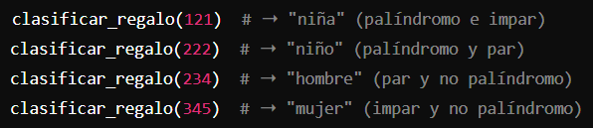

**Entregables:**

Me debes entregar el código solución en un “archivo.py”, que pueda ejecutar desde mi propio PC en mi ambiente virtual. El código va a ser sometido a diferentes tests para saber si cumple todos los casos. Te daré puntos por simplicidad y buenas prácticas.

**Pistas:**

* Un **número palíndromo** es aquel que se lee igual de izquierda a derecha que de derecha a izquierda.
* Aplicar el principio de programación limpia: divide y vencerás. Es decir, intenta dividir el problema en varias partes. Por ejemplo: construye una función que invierta el número para saber si es palíndromo o no, y otra función que identifique las demás condiciones.

**Recomendaciones:**

* No utilizar herramientas de IA para generar el código, van a cumplir los requisitos, pero no te van a permitir aprender bien.
* Se puede buscar buenas prácticas y herramientas que te ayuden a resolver el reto, pero intenta no buscar la solución directamente.
* Si te estancas en el rato sacamos un espacio y lo hacemos paso a paso. (Mejor no saber cómo hacerlo a que otra persona o una IA lo haga por ti)